Ho ten: Trần Thế Hào
MSSV: 23651371

Cau 1
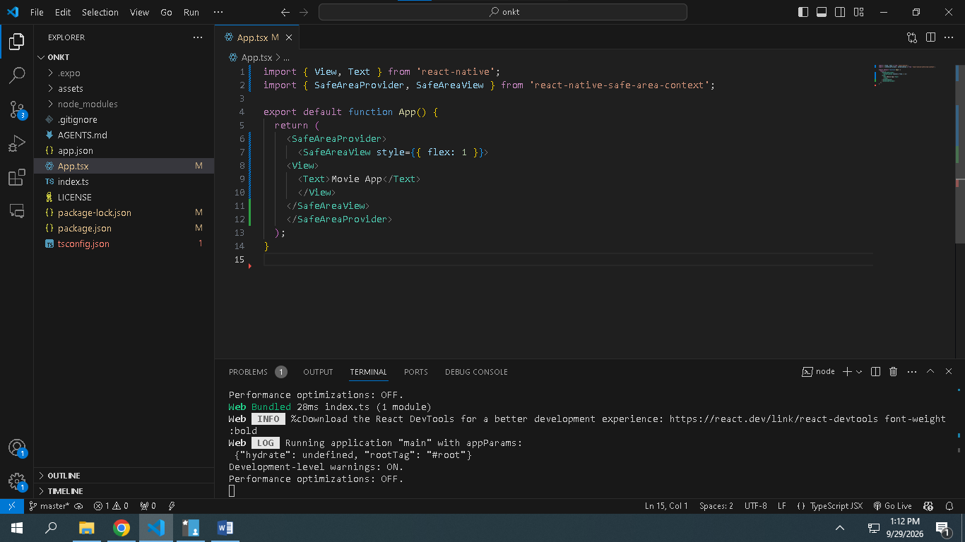

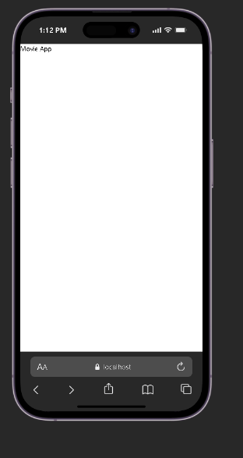

Caau 2
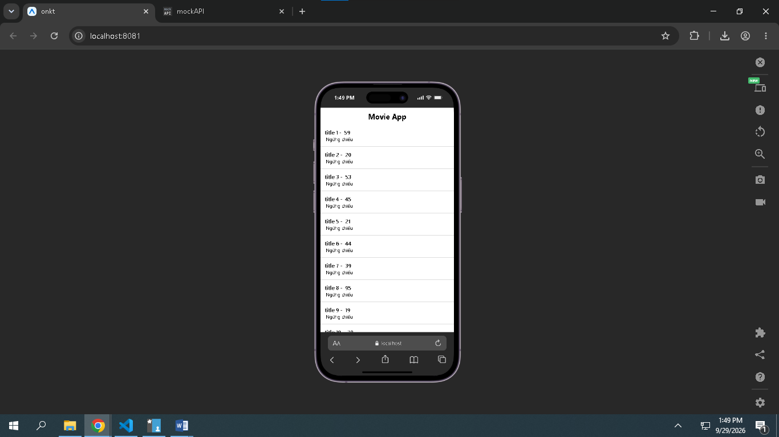

Câu 3
a) Tạo file components/MovieCard.tsx, khai báo kiểu Movie và MovieCardProps (movie: Movie, layout?: 'row' | 'tile', onSelect: (id: string) => void), export default component.

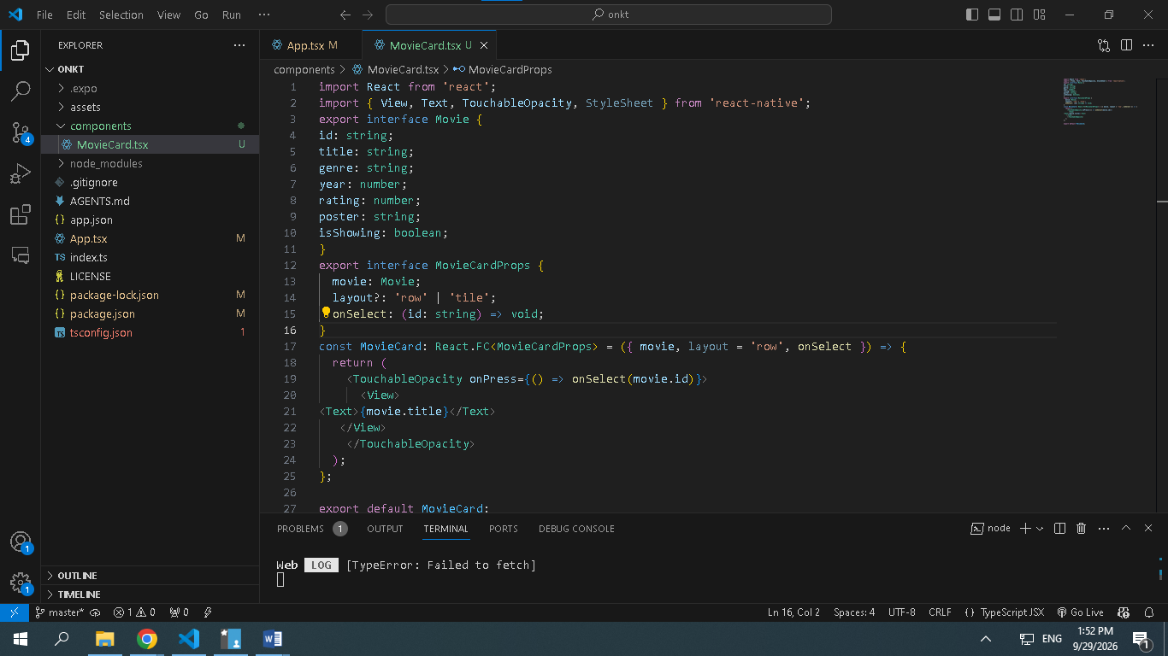
b)Component hiển thị: poster (Image, lấy từ movie.poster), tên phim, thể loại (genre), năm (year), điểm đánh giá dạng "⭐ 8.5" (1 chữ số thập phân) và trạng thái ✅/❌.

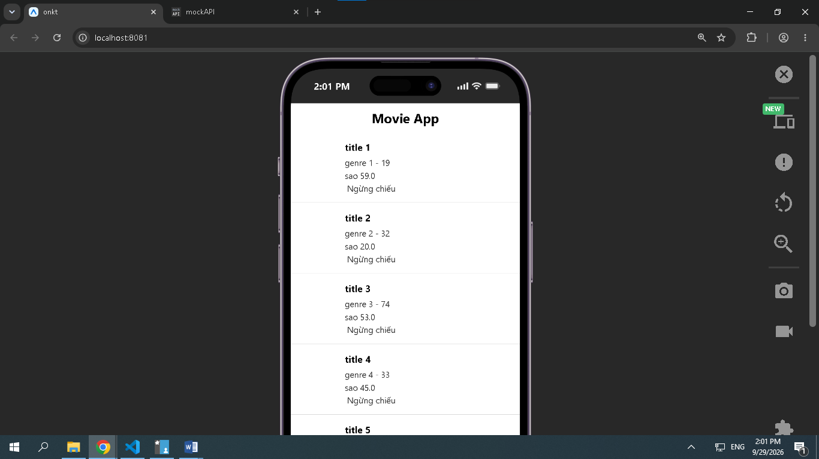
Câu c)Bọc ngoài bằng TouchableOpacity; khi nhấn gọi onSelect(movie.id) → hiển thị Alert tên phim.
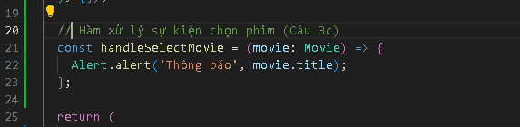
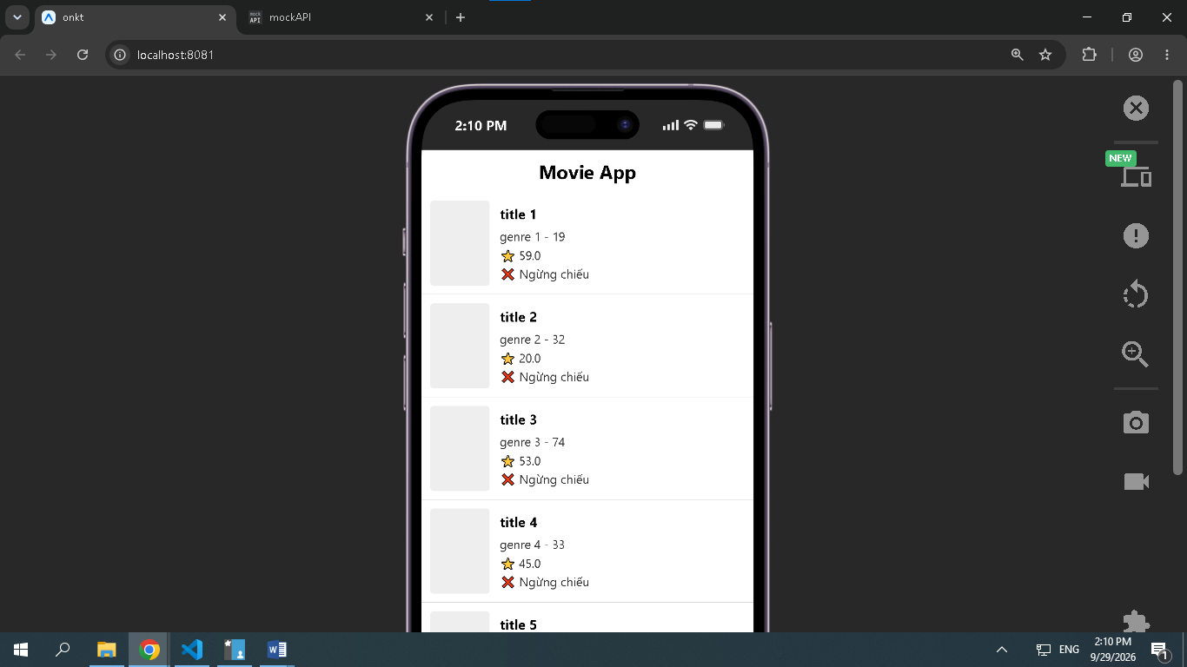
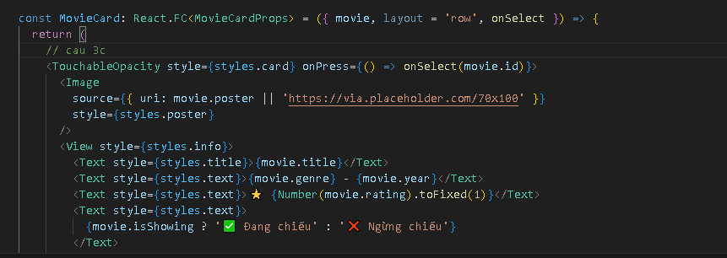
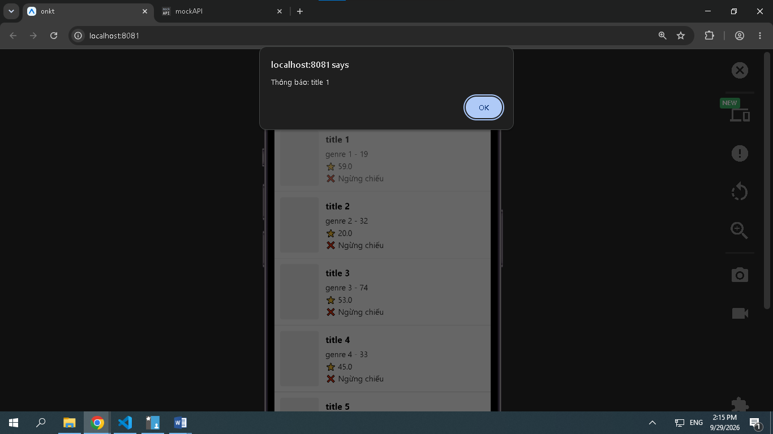

Câu 3d )
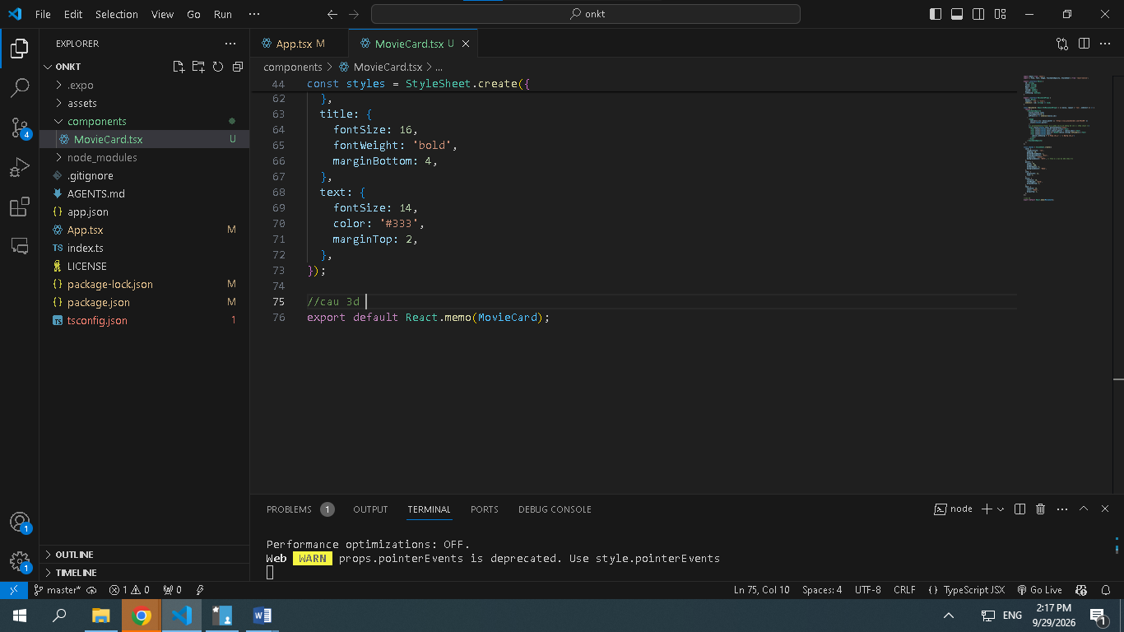

Câu 4a
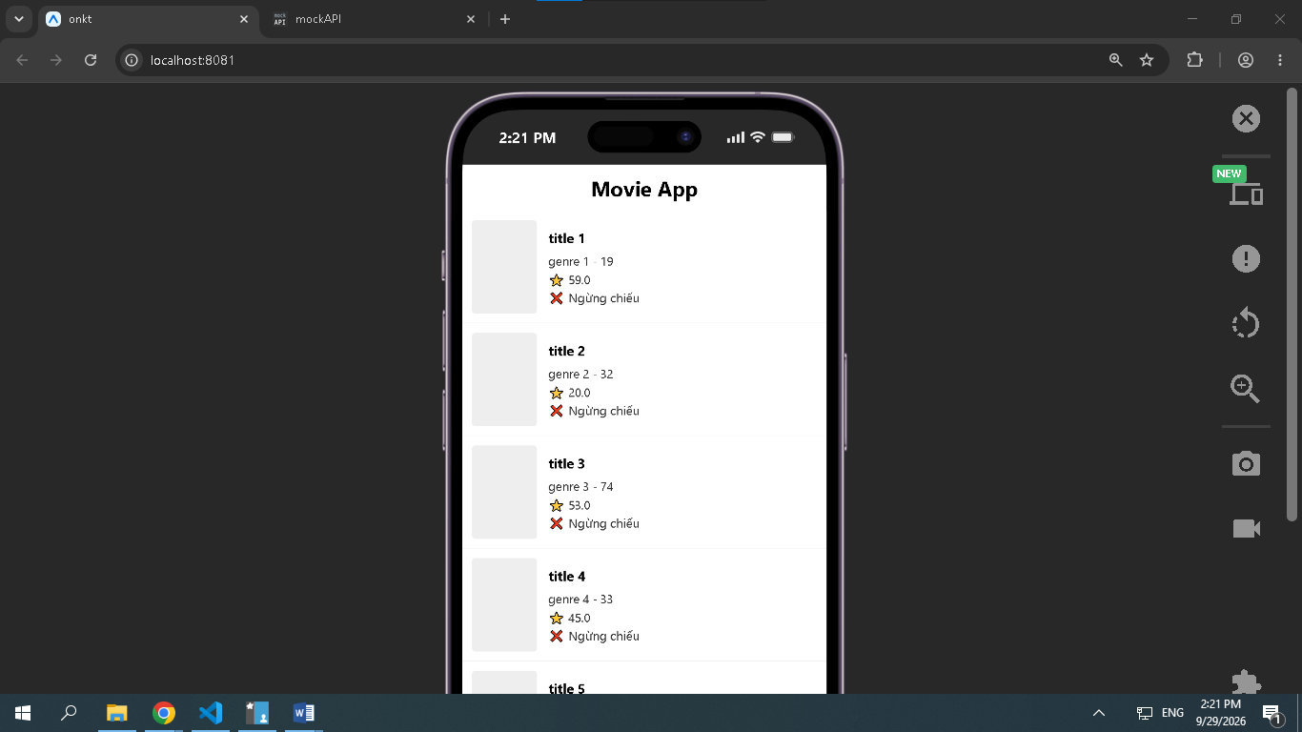
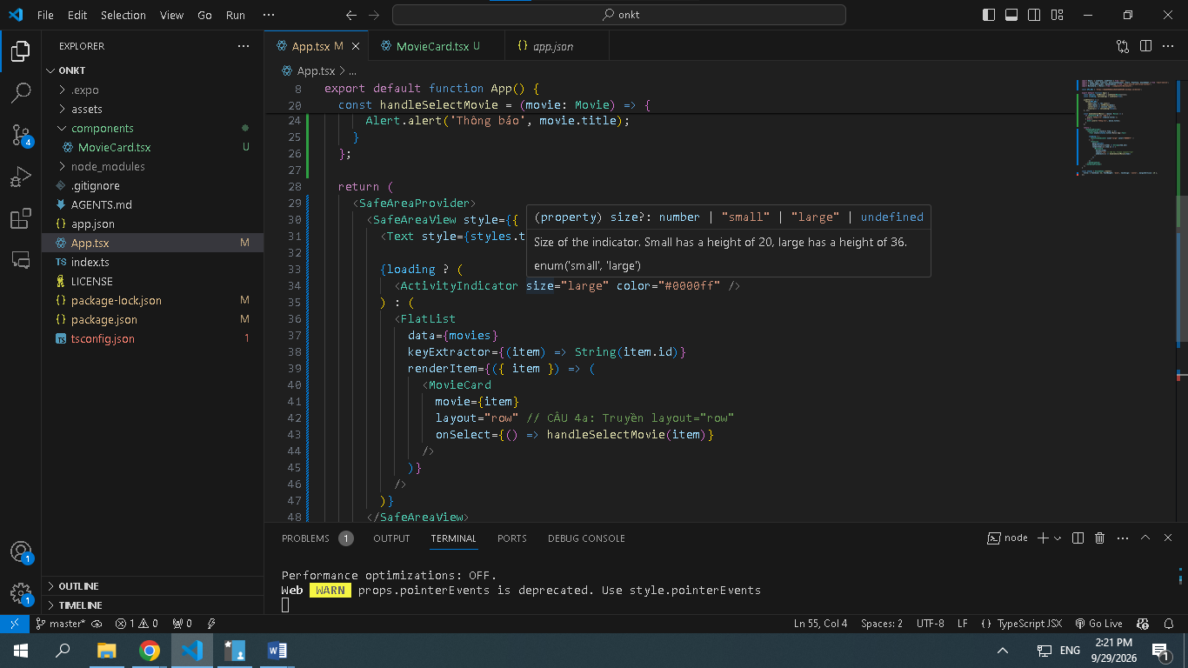
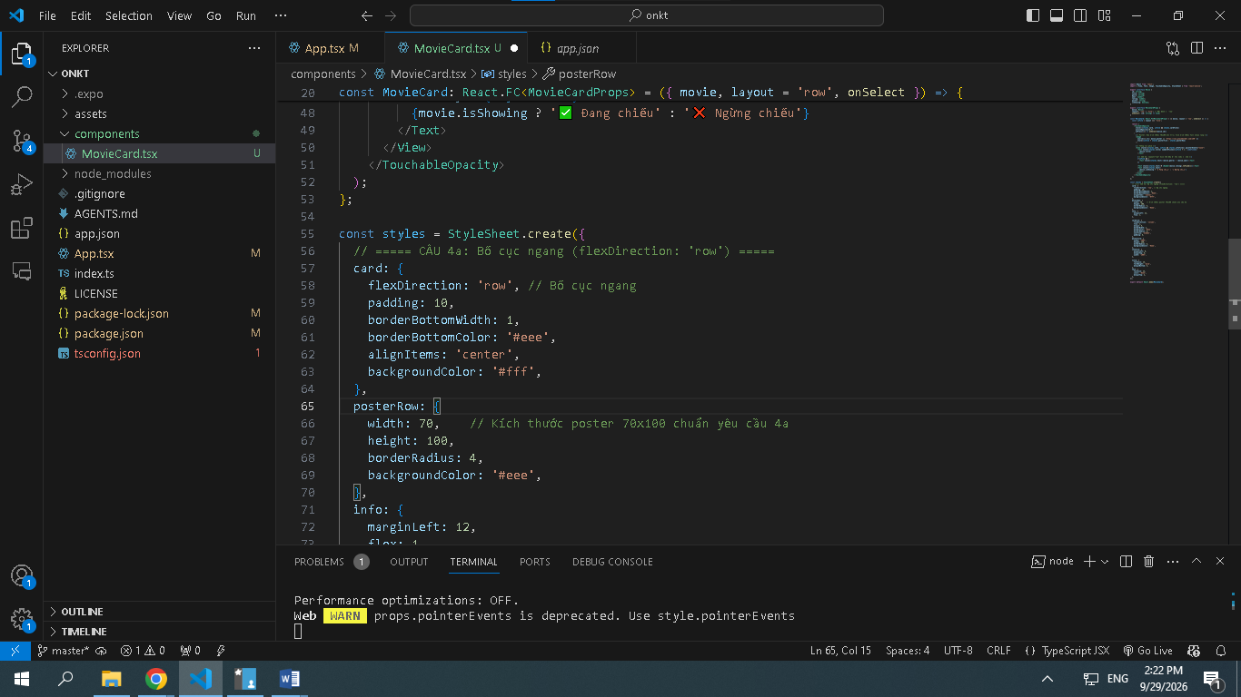

4b)
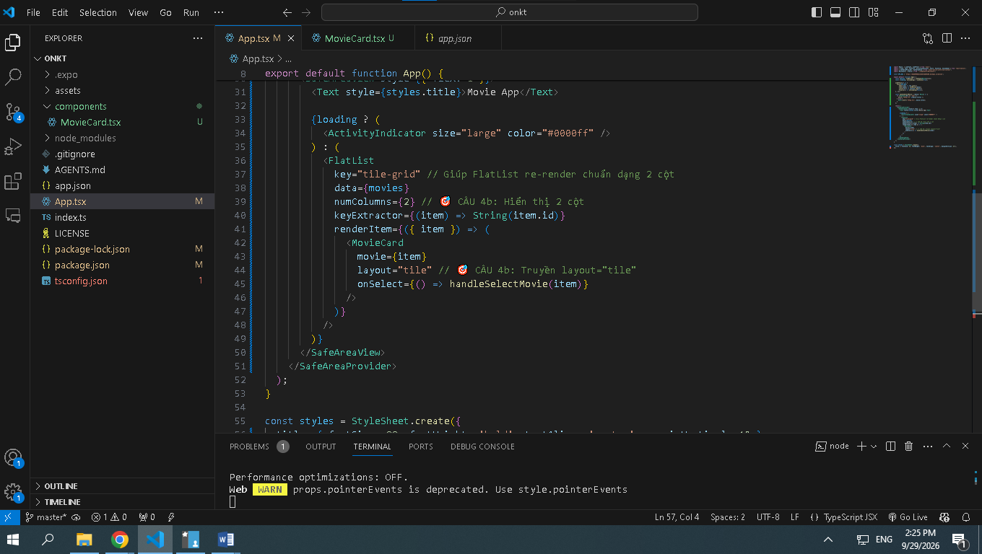

4c)
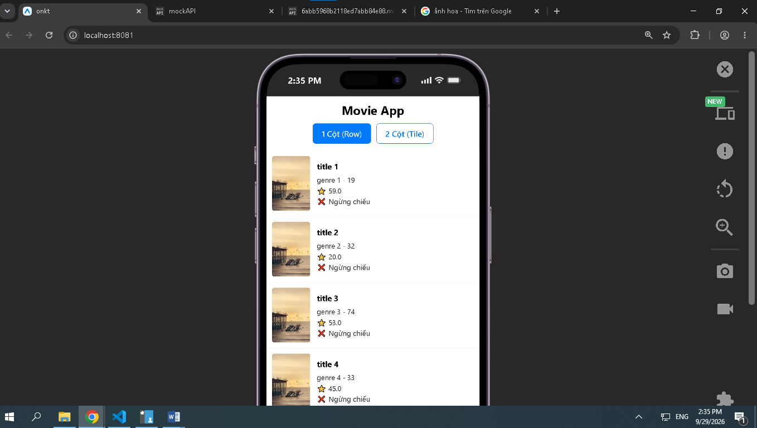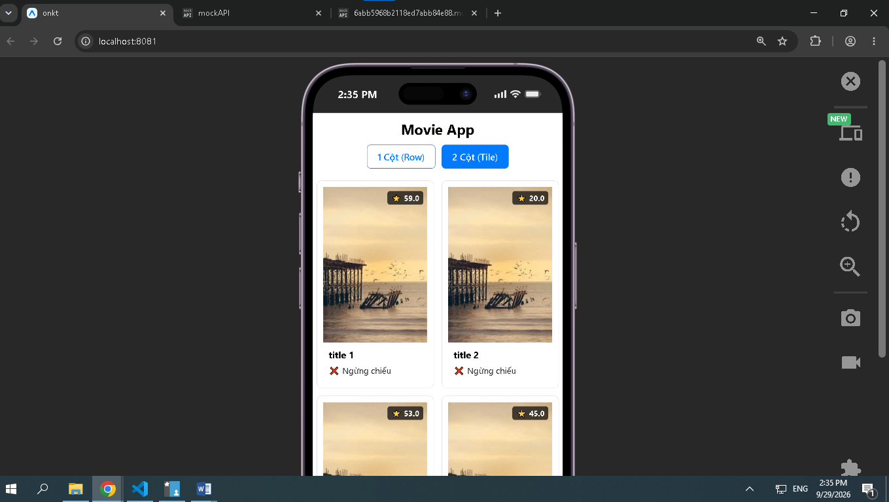

Câu 5a)
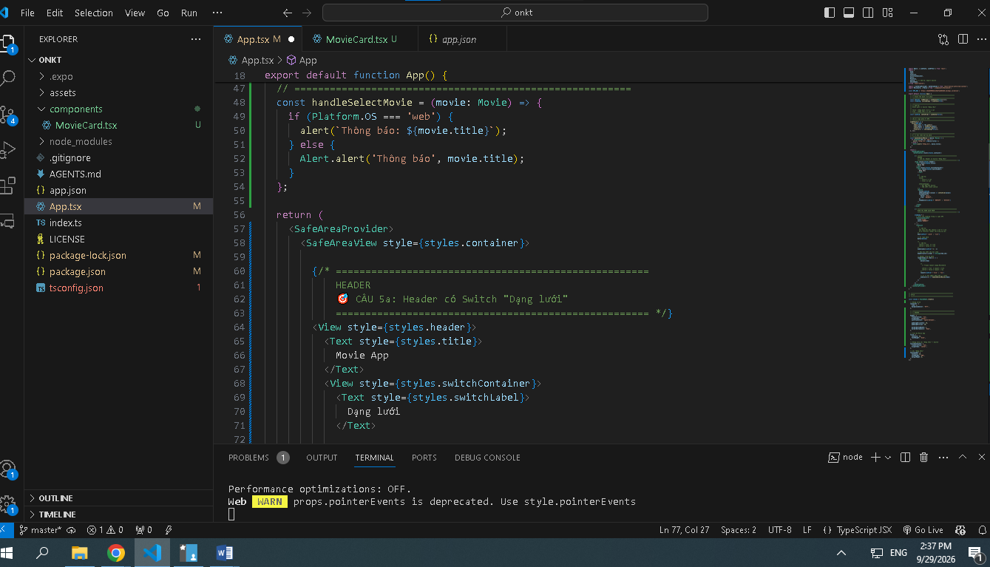
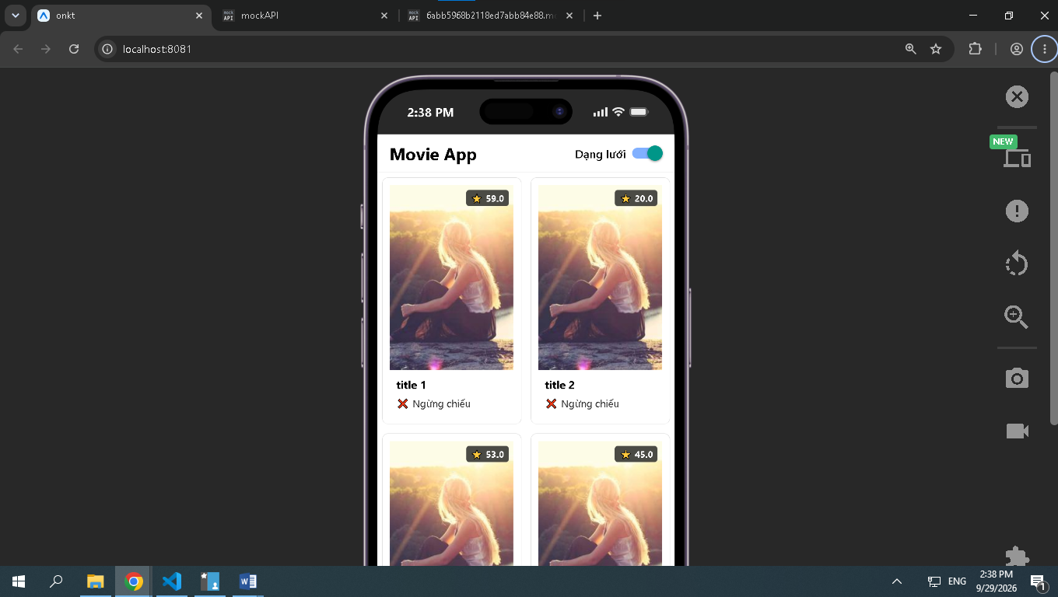

b)
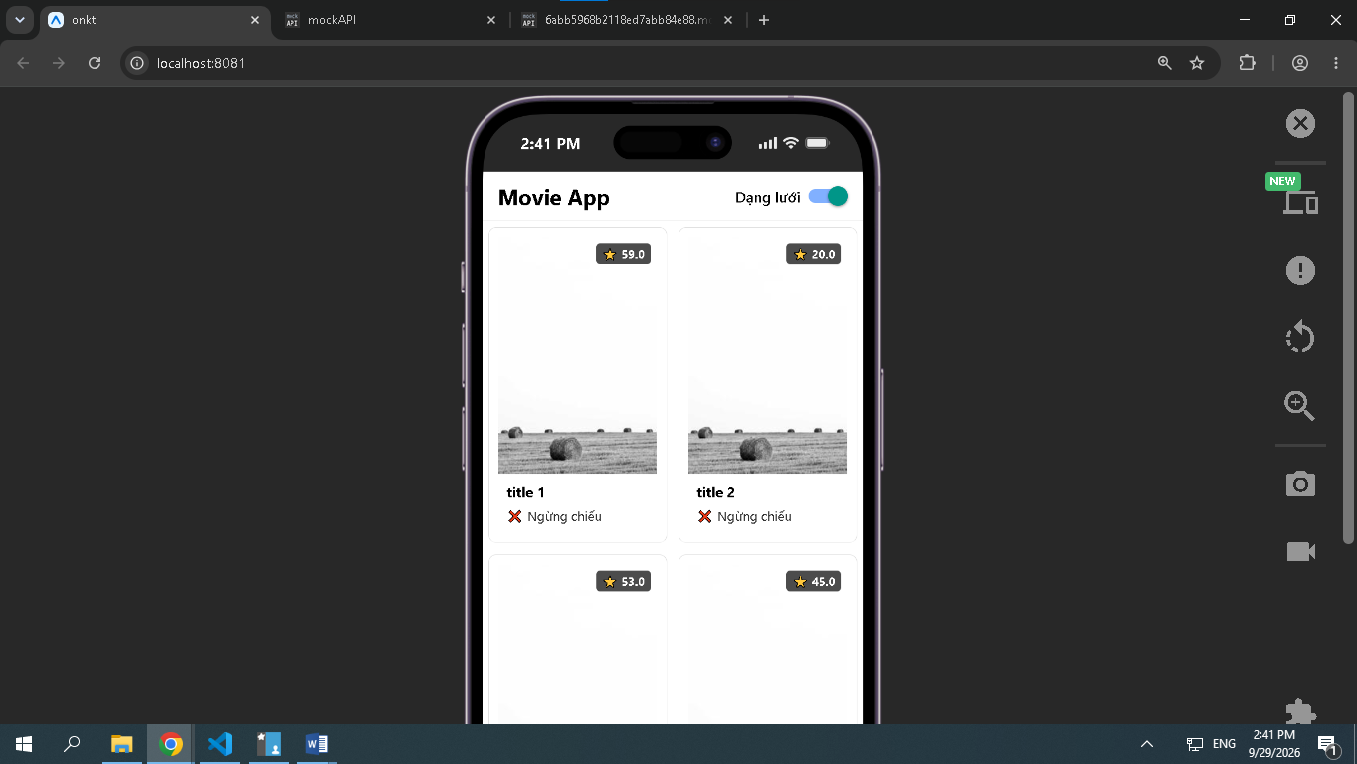

5c 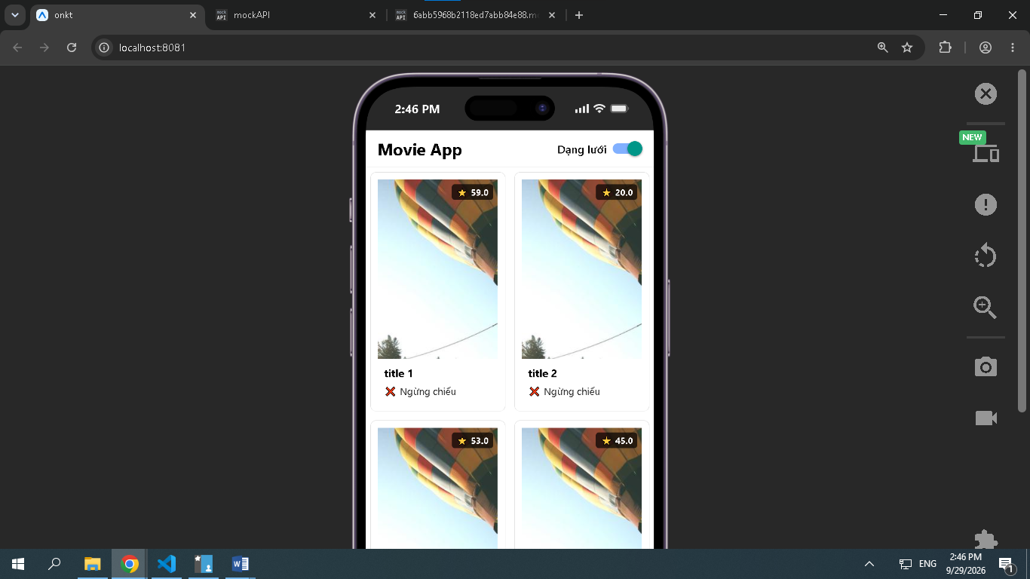
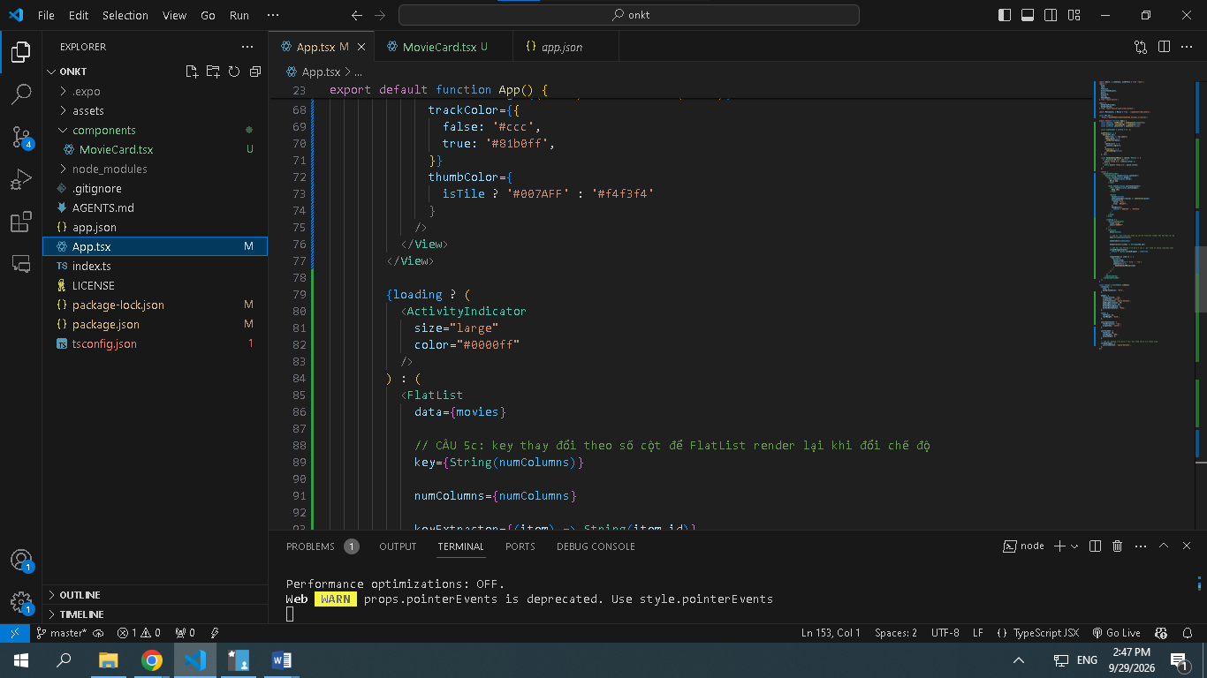

5d)
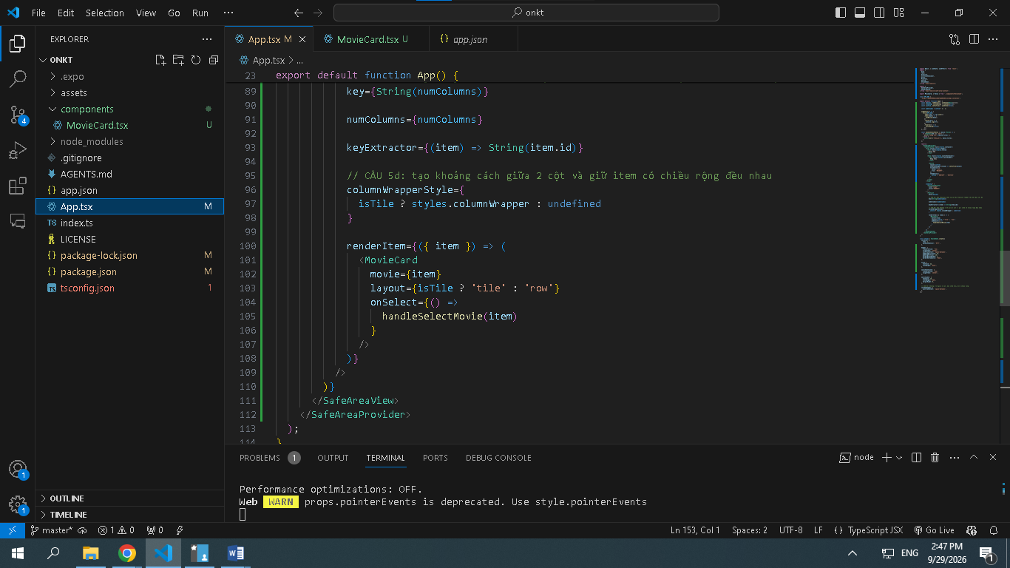

Câu 6 a


